Загрузка приемок из складского модуля платформы ABCP.ru в «1С:Бухгалтерия 3.0»
Оглавление
Складской модуль TS.ABCP. 1
Общее описание обработки для загрузки приемок из TS.ABCP в 1С. 2
Установка обработки. 2
Настройка обработки. 4
Назначение закладок обработки. 6
Закладка "Настройки" 6
Закладка "Поставщики" 6
Закладка «Поступления». 8
Закладка «Проверка». 8
Важное примечание. 9
Использование обработки по расписанию. 9
Использование обработки интерактивно. 10
Выборочная загрузка документов 11
Контакты разработчика 13

Складской модуль TS.ABCP.
Складской модуль ABCP разработан для расширения возможностей учета на платформе для интернет-магазинов автозапчастей. Он позиционируется, как замена учета в конфигурациях 1С. Но большинство бухгалтеров привыкло к конфигурациям 1С, используя который, происходит построение понятных бухгалтерских и налоговых отчетов, расчет прибыли, ведение операционной деятельности.
Поэтому на платформе существует возможность обмена через API документами складского модуля: Приемки, Отгрузки, Возвраты покупателей, Возвраты поставщикам. Для каждого из раздела используется свой набор методов API.

Общее описание обработки для загрузки приемок из TS.ABCP в 1С.
Внешняя обработка, разработана в соответствии со стандартами 1С, добавляется в справочник внешних отчетов и обработок. Может функционировать по расписанию и в интерактивном режиме.
Обработка использует методов API складского учета из раздела «API TS - Административный интерфейс» по адресу:
https://www.abcp.ru/wiki/API.TS.Admin
Используются методы из раздела «Операции приемки»:
Получение списка операций приёмки /cp/ts/goodReceipts/get
Получение списка позиций приёмки /cp/ts/goodReceipts/getPositions
Основные возможности: загрузка приемок с ABCP в 1С (односторонняя), синхронизация покупателей из приемок с сайта по ИНН, телефону, e-mail, синхронизация номенклатуры из приемок с сайта по артикулу и производителю, одновременное использование различных доступов для получения данных (франчайзи или разные интернет-магазины). Исходный код модуля открыт, скрытых закладок и защиты нет.

Установка обработки.
Обработка устанавливается из меню «Администрирование» пользователем с полными правами:
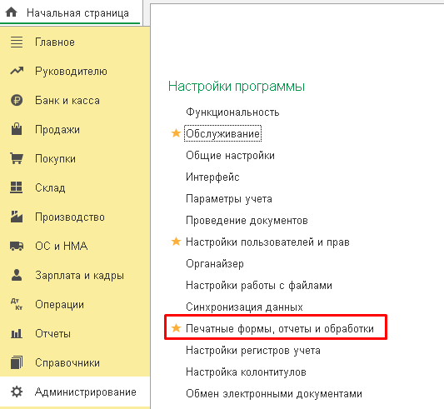
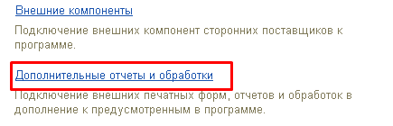
В списке нажимаем «Добавить из файла» и выбираем файл обработки с названием «Поступление из The Sklad ABCP Бух3_....epf»
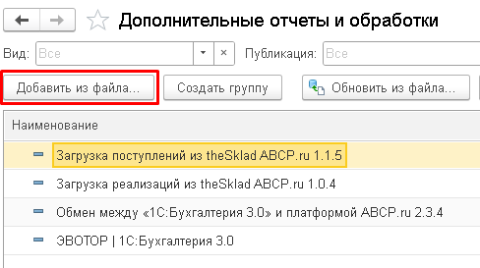
После добавления настраиваем видимость обработки в интерфейсе:
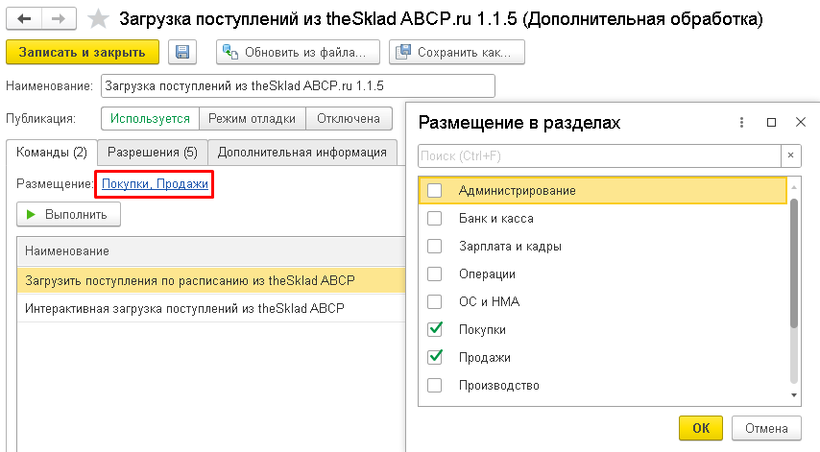
После нажатия на «ОК» нажимаем «Записать и закрыть»
Тогда в разделе «Продажи» - «Дополнительные обработки» можно будет вызвать эту обработку. Если её нет в интерфейсе, то настраиваем видимость:
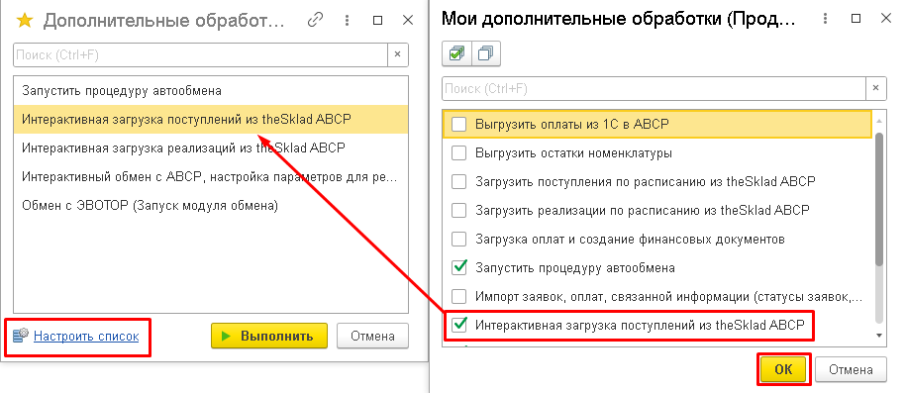

Настройка обработки.
Для программного доступа к данным ABCP необходимо получить доступ к API. Доступ можно посмотреть в разделе "Настройки" - "Система" - " Данные для доступа к API", или по адресу:
https://cp.abcp.ru/?page=allsettings&systemsettings&apiInformation

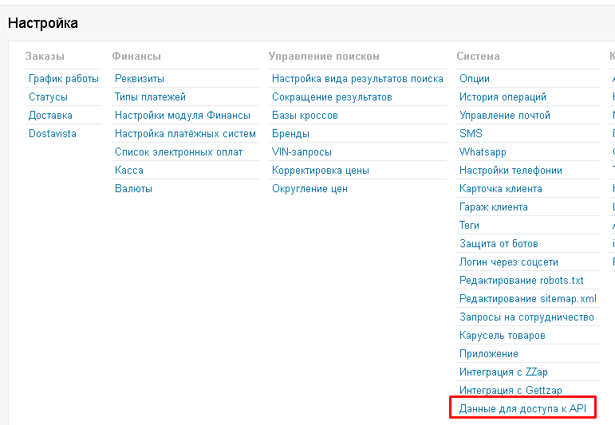
В обработке заполняются поля из данных «Хост», «Логин», «MD5-пароль» (в обработке «Адрес сервиса», «Пользователь», «Пароль» соответственно)
При первом открытии заполняем настройки:
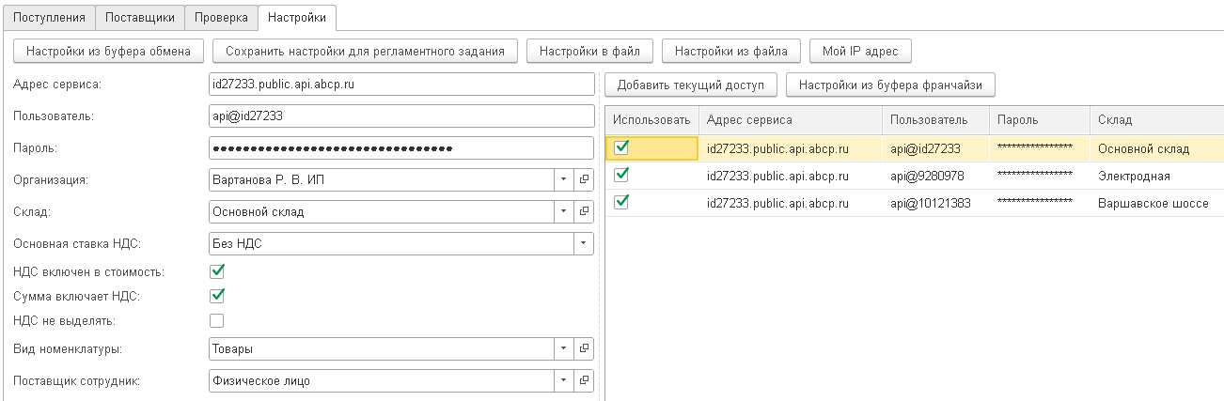
Заполняем организацию, склад, ставку НДС, вид номенклатуры у новых товаров, к какому контрагенту привязываются приемки сотрудника. Настройки должны быть похожи на вышеприведённый рисунок.
Если используется несколько доступов, то их необходимо заполнить в таблице в правой части закладки «Настройки»
После настроек всегда необходимо сохранять их (это может делать только пользователь с административными правами).
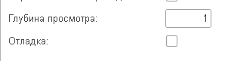
Глубина просмотра заявок и платежей зависит от частоты запуска базы 1С. Если серверная база, то не рекомендуется ставить больше 1 дня. Если файловая база и 1С выключена в выходные дни, то необходимо ставить 3 (понедельник - 3 дня - пятница, чтобы загрузились пятничные заявки, созданные после окончания работы 1С)

Назначение закладок обработки.

Закладка "Настройки"
Служат для настройки создания документов.
Есть дополнительные настройки, которые рекомендуется устанавливать только в особых случаях:
«Исправлять НДС в номенклатуре» - при поиске номенклатуры исправлять в её карточке НДС, согласно настройке «Основная ставка НДС»
«Авт. создавать документы» - по кнопке «Загрузить все» после загрузки автоматически создавать документы.
«Не проводить документы» - документы создаются, но не проводятся в 1С
«Перезаполнять непроведенные» - если в приемка уже загружена в 1С, но не проведена, то она заполняется заново.
«Отладка» - выводить при загрузке текст запросов API внизу экрана.

Закладка "Поставщики"
Служит для сопоставления поставщиков из ABCP в 1С.
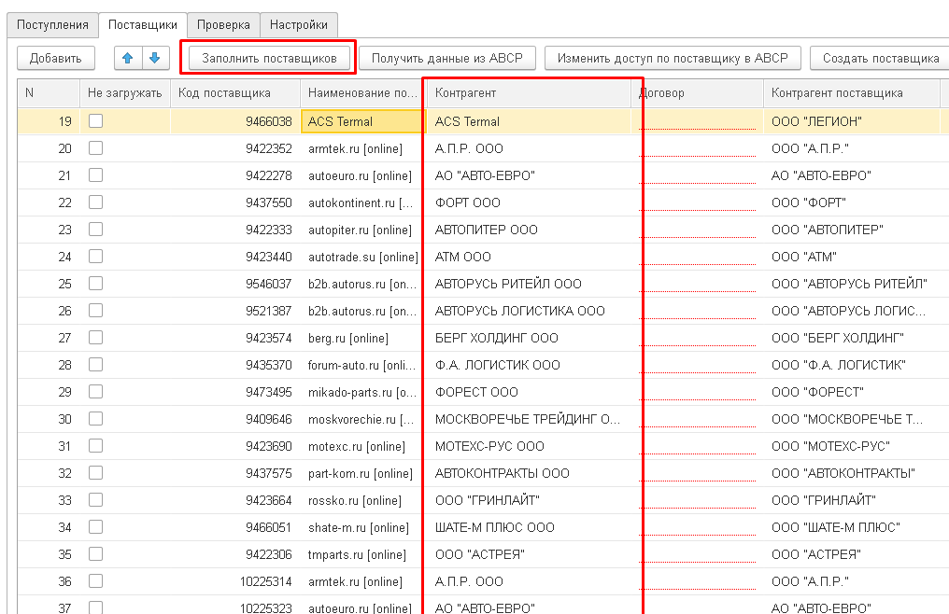
Если поставщики не сопоставлены, то они создаются автоматически. Если используются доступы франчайзи, то каждый поставщик будет создан столько раз, сколько используется доступов. Это связано с тем, что у франчайзи коды поставщиков разные, но в 1С надо создать и выбрать одного поставщика:
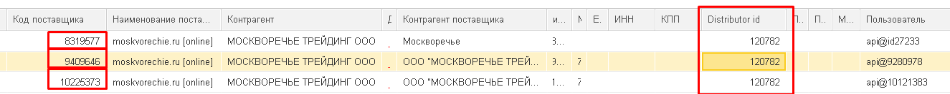
Как они отображаются на сайте:
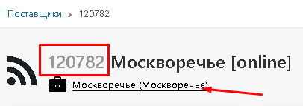 | 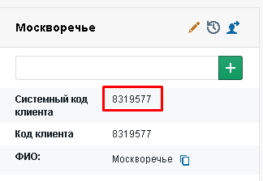
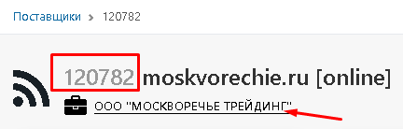 | 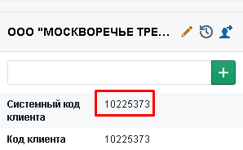

Закладка «Поступления».
Основная закладка, на которой загружаются документы интерактивно.
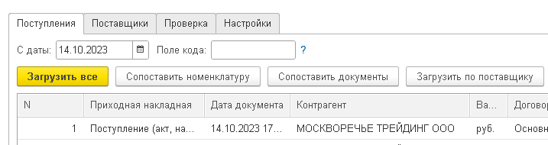
«С даты» - с какой даты загружать документы.
Если указана дата, например «01.10.2023», и глубина просмотра 5, то будут загружены документы с 01.10.2023 по 06.10.2023.
«Поле кода» - позволяет загрузить информацию об одном документе по его идентификатору с сайта.
«Загрузить все» - загружает данные с сайта, создаёт поставщиков, если они не были сопоставлены, ищет уже созданные поступления.
«Сопоставить номенклатуру» - ищет номенклатуру в 1С по артикулу и производителю, если не находит – создаёт.
«Сопоставить документы» - создаёт недостающие документы. Другие кнопки используются только в особых случаях.

Закладка «Проверка».
Используется только в конфигурации без франчайзи, позволяет загрузить документы из 1С за определённый период, и определить, какие документы не были загружены:
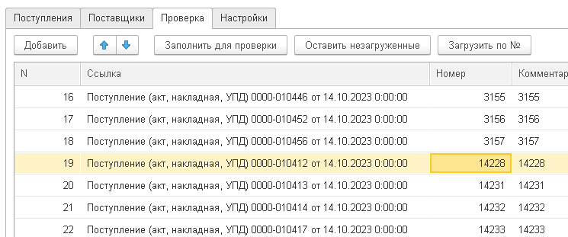
В данном примере могут быть не загружены накладные 14229, 14230.

Важное примечание.
После настройки всегда необходимо их сохранять по кнопке «Сохранить настройки»

Использование обработки по расписанию.
Обычно обработка используется по расписанию. Загружаются приемки, номенклатура, поставщики:
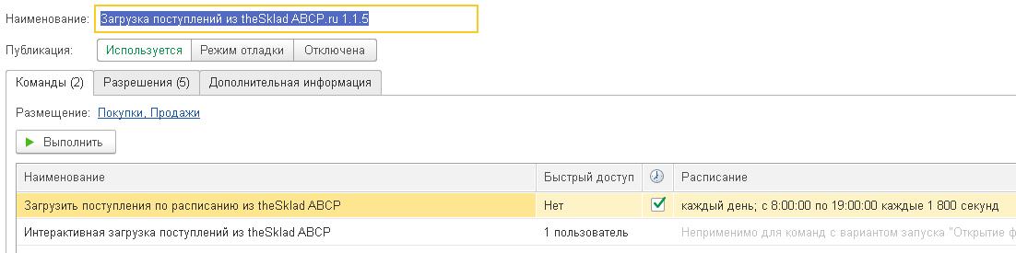
Пример настройки расписания:
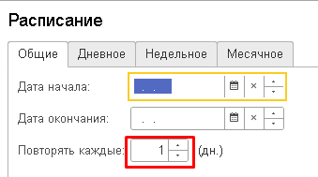
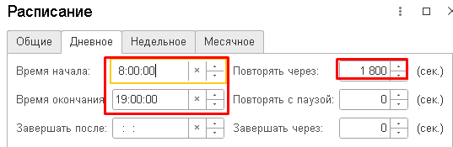
После настройки расписания необходимо нажать кнопку «ОК», затем «Записать и закрыть»

Использование обработки интерактивно.
Если по каким-то причинам использовать обработку по расписанию проблематично (отключены или не выполняются регламентные задания), то можно использовать его интерактивную работу. Из раздела «Продажи» выбираем «Дополнительные обработки»:
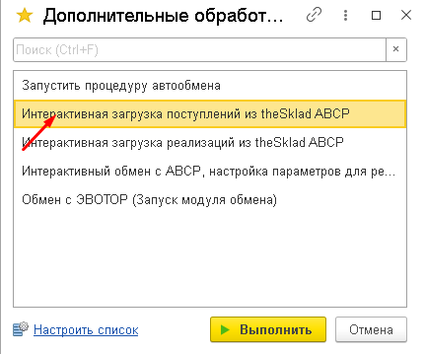
На закладке «Настройки» выбираем необходимые параметры:
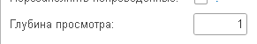
1 – если загружаются все приемки, начиная со вчерашних (2 позавчерашние и т.д.). Не рекомендуется ставить большое число, так как будет сильно замедляться работа.
Если надо загрузить какой-то один документ, то вносим её в фильтр по заявке и нажимаем «Загрузить все», затем «Сопоставить номенклатуру», «Сопоставить документы»
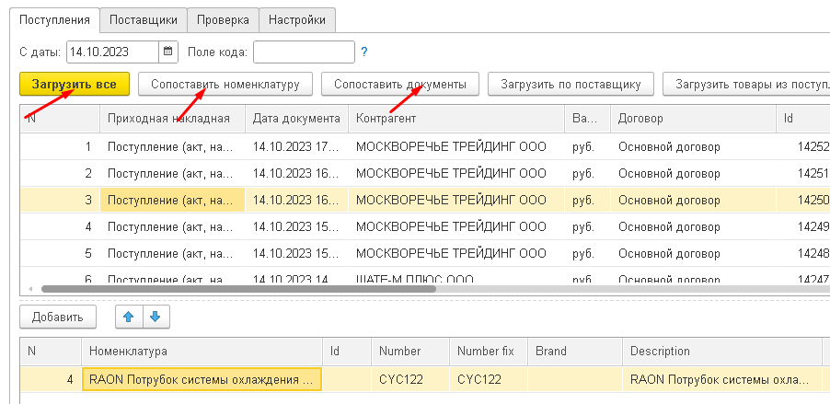
Создаются документы «Поступление товаров и услуг», которые можно анализировать в журнале:
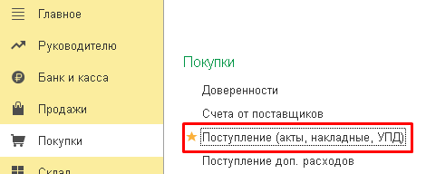
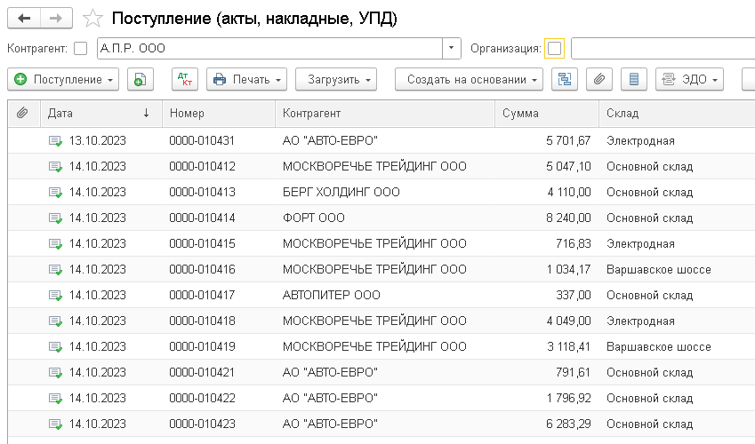

Выборочная загрузка документов
«Поле кода» - можно принудительно загрузить только одну приемку с выбранным кодом с сайта (например, она по каким-то причинам не загрузилась):
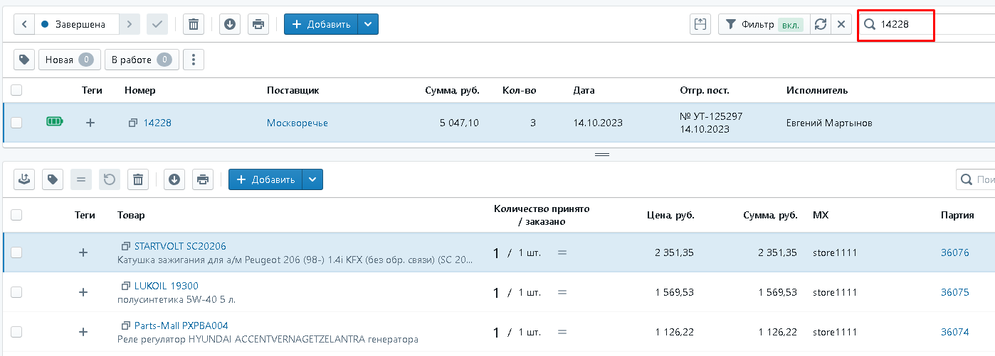
Нажимаем «Загрузить все», затем «Сопоставить номенклатуру», «Сопоставить документы»
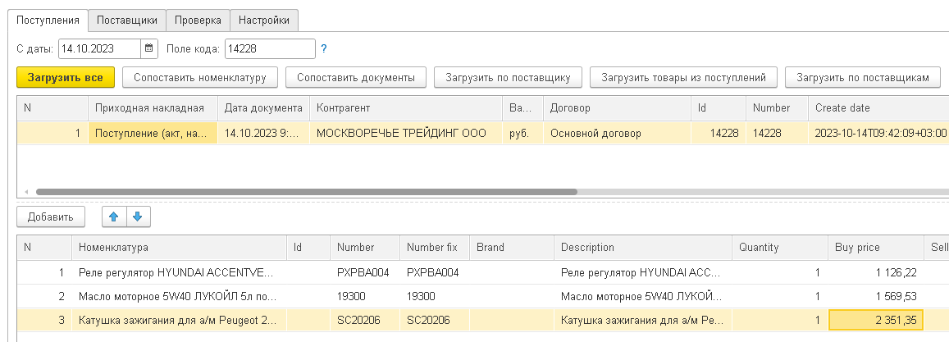
При этом используется только код из колонки «Номер». По номеру отгрузки поставщика данные загрузить нельзя. Но эти данные переносятся в 1С, и по ним можно найти документ в журнале:
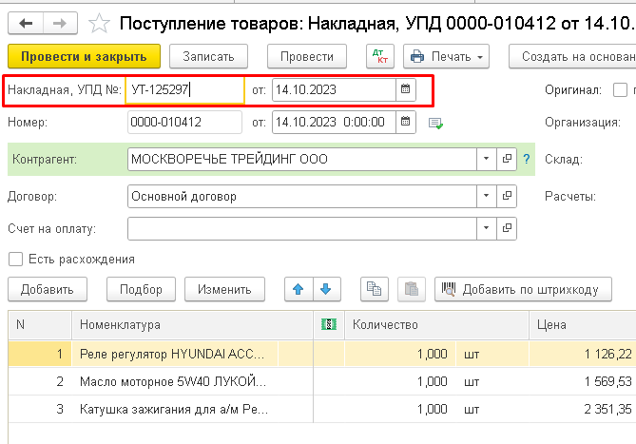
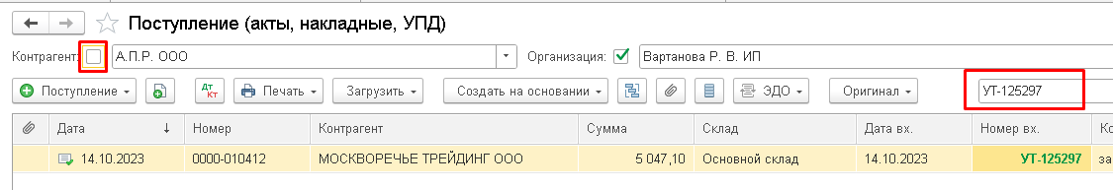
Но необходимо отключить отбор по контрагенту и вводить только номер документа поставщика.
В комментарии в документе есть информация о номере накладной и дате загрузки, например «загружен № 69361/08 от 2023-10-06 ид. 233 из TS.ABCP 13.10.2023 21:54:19»:
69361/08 – номер документа поставщика
2023-10-06 – дата документа поставщика 06.10.23
233 - Идентификатор на сайте ABCP
13.10.2023 21:54:19 – дата и время загрузки документа в 1С

Контакты разработчика
Дополнительную информацию о связи 1С, ABCP, Б24, amoCRM, а также интеграции между различными информационными системами можно прочитать на сайте http://1c-abcp.ru
Контакты разработчика: +79518711457 (whatsapp, telegram)
E-mail: kserdyukov@mail.ru.

